Kultūros paveldo objekto būklės tikrinimo taisyklių priedas

KAUNO MIESTO SAVIVALDYBĖS KULTŪROS PAVELDO SKYRIUS

KULTŪROS PAVELDO OBJEKTO BŪKLĖS PATIKRINIMO AKTAS

2017-02-10 Nr. 55-16-18

Kaunas

I. BENDRIEJI KULTŪROS PAVELDO OBJEKTO DUOMENYS

1. Pavadinimas: Namas.
2. Unikalus kodas Kultūros vertybių registre: 26211.
3. Nekilnojamojo kultūros paveldo vertinimo tarybos akto patvirtinimo data ir numeris (jei aktas patvirtintas)
4.Adresas: Rotušės a. 2, Kauno m. sav.
5.Valdytojas: UAB „Gildijos investicijos“, a.k.303066122, Tel.Nr.37065962877, Ukmergės g. 128, Vilnius.
(vardas, pavardė, gyv. vieta, tel. numeris/juridinio asmens pavadinimas, teisinė forma, buveinė, kodas, tel. numeris)

6. Paskelbtas ar nepaskelbtas saugomu kultūros paveldo objektu: Valstybės saugomas objektas.
7. Ankstesnio būklės patikrinimo akto data ir numeris: 2008-12-16 Nr. 55-7-22.

II. KULTŪROS PAVELDO OBJEKTO BŪKLĖS DUOMENYS

8. Kultūros paveldo objekto fizinės būklės pokytis
 | 5 – būklė labai pagerėjo | 4 – būklė gerėja | 3 – būklė nepakito | 2 – būklė blogėja | 1 – būklė labai pablogėjo
1. Kultūros paveldo objekto fizinės būklės pokyčio įvertinimas* |  |  | V
* - Pažymėti - V.

5 – būklė labai pagerėjo - objektas restauruotas, pritaikytas ar atkurtas, aplinka sutvarkyta, nuolat prižiūrima, vizualinės taršos šaltinių nėra;
4 – būklė gerėja - objektas yra naudojamas ir valdytojas nuolat vykdo priežiūros darbus, laiku šalinami atsiradę defektai, objekte atlikti/atliekami remonto, konservavimo darbai arba objekte atliekami restauravimo, pritaikymo ar atkūrimo darbai, aplinka tvarkoma, nuolat prižiūrima, vizualinės taršos šaltinių nėra arba imamasi priemonių juos panaikinti;
3 – būklė nepakito - objektas yra naudojamas ir valdytojas nuolat vykdo priežiūros darbus, objektas nenaudojamas, bet jame atliekami/atlikti tyrimai, avarijos grėsmės pašalinimo, apsaugos techninių priemonių įrengimo ar kiti neatidėliotini saugojimo darbai, objektas užkonservuotas, imamasi priemonių apsaugoti objektą nuo neigiamo aplinkos poveikio, aplinka tvarkoma nereguliariai, yra vizualinės taršos šaltinių, dėl kurių panaikinimo nesiimta jokių priemonių;
2 – būklė blogėja - objektas nenaudojamas/naudojamas ir nyksta dėl valdytojo nevykdomos ar nepakankamos priežiūros, buvo apardytas stichinių nelaimių ar neteisėta veikla, sunyko ar buvo apardyta iki 50% objekto, aplinka netvarkoma, yra vizualinės taršos šaltinių, dėl kurių panaikinimo nesiimta jokių priemonių, ar tokių šaltinių daugėja;
1 – būklė labai pablogėjo - objektas sunyko, buvo sunaikintas stichinių nelaimių ar neteisėta veikla, sunyko ar buvo sunaikinta daugiau kaip 50% objekto, aplinka apleista, netvarkoma, daugėja vizualinės taršos šaltinių, ir dėl to nesiimama jokių priemonių.

9. Kultūros paveldo objekto (statinio) dalių fizinės būklės pokytis**
 | 5 – būklė labai pagerėjo | 4 – būklė gerėja | 3 – būklė nepakito | 2 – būklė blogėja | 1 – būklė labai pablogėjo
1. Pamatai ir nuogrindos |  |  | V
2. Sienų konstrukcijos |  |  | V
3. Sienų apdaila |  |  | V
4. Stogo danga |  |  |  | V
5. Stogo konstrukcijos |  |  |  | V
6. Langai | V
7. Durys | V
8. Puošyba (jei yra) | V
** - 9 p. pildomas tik kultūros paveldo statiniams. Vertinant kultūros paveldo statinio bendrą būklės pokytį 8 p., išvedamas vidurkis iš visų tokio statinio dalių fizinės būklės pokyčio vertinimo balų, pažymėtų 9 p.

10. Išvados apie kultūros paveldo objekto fizinės būklės pokytį: Rūsio patalpos renovuotos ir naudojamos komerciniais tikslais, būklė gera. Stogo dangos ir konstrukcijų būklė blogėja, pasenusios atraminės konstrukcijos. Pastato palėpė nenaudojama, vietomis nėra grindų.

11. Kultūros paveldo objekto aplinkos būklės pokytis***
5 – būklė labai pagerėjo | 4 – būklė gerėja | 3 – būklė nepakito | 2 – būklė blogėja | 1 – būklė labai pablogėjo
 |  |  | V
***- Pažymėti - V.

12. Išvados apie kultūros paveldo objekto aplinkos būklės pokytį. Aplinkos būklė iš vakarų fasado tvarkinga. Vidinis kiemas apleistas. Išorinė fasado pusė paveikta aplinkos veiksnių, apgadinta nuo netvarkingos vandens sistemos.

PRIDEDAMA:
13. Fotofiksacija: Nr. Rotušės a. 2 namo vakarų fasadas, Nr. 2 Rūsys, Nr. 3 Rūsio skliautų fragmentas, Nr. 4 Rūsio sienos fragmentas, Nr. 5 Rūsio skliautų fragmentas, Nr. 6 Rūsio „krištoliniai“ skliautai, Nr. 7 Lubos, Nr. 8 Rūsio lubos, Nr. 9 Rūsio arkų fragmentai, Nr. 10 Rotušės a. 2 namo pirmas aukštas, Nr. 11 Lauko terasa, Nr. 12 Stogo konstrukcijos fragmentas, Nr. 13 Vidinis kiemas, Nr. 14 Vidinis kiemas, 7 lapai.

Vyriausioji specialistė ______________ Vaiva Mažeikaitė
(aktą įforminusio asmens pareigų pavadinimas) (parašas) (vardas ir pavardė)

Kultūros vertybės kodas:
26211
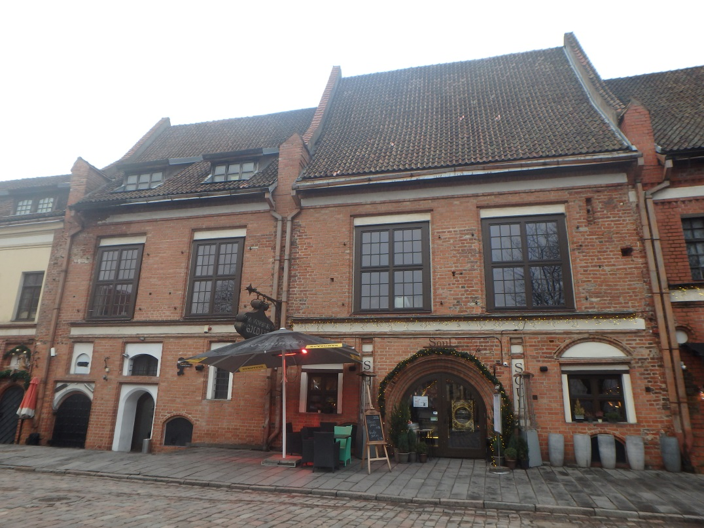
Nr. | 1 |  | Pavadinimas | Rotušės a. 2 namo vakarų fasadas
Fotografavo |  | Toma Karoblytė, Agota Jakaitė |  |  |  | Data | 2016-12-21
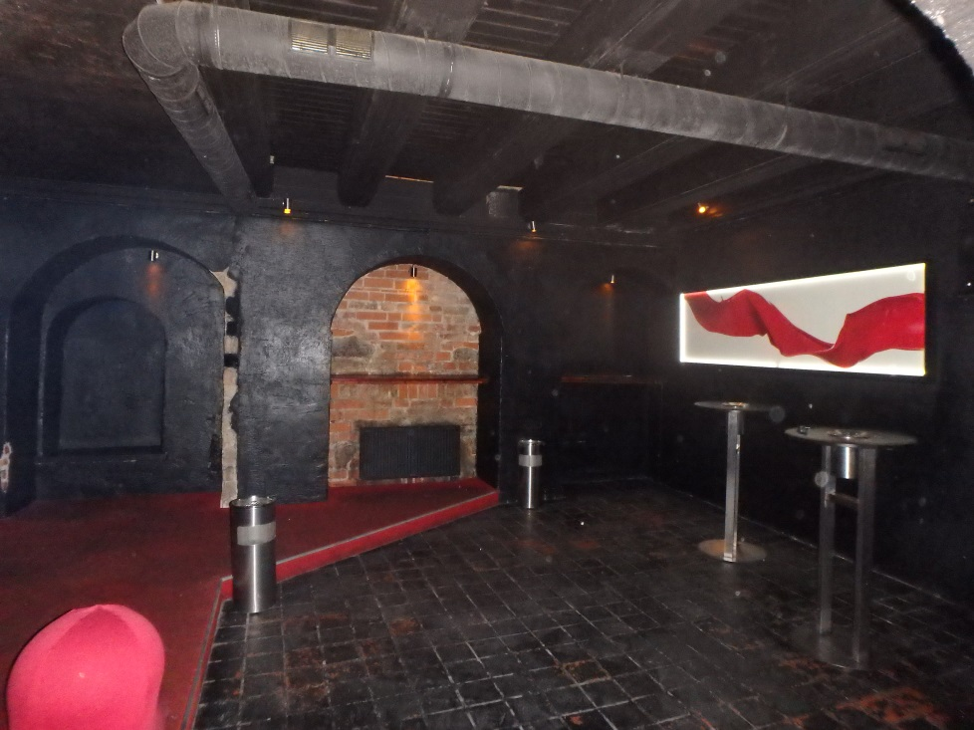
Nr. | 2 |  | Pavadinimas | Rūsys
Fotografavo |  | Toma Karoblytė, Agota Jakaitė |  |  |  | Data | 2016-12-21
Kultūros vertybės kodas:
26211
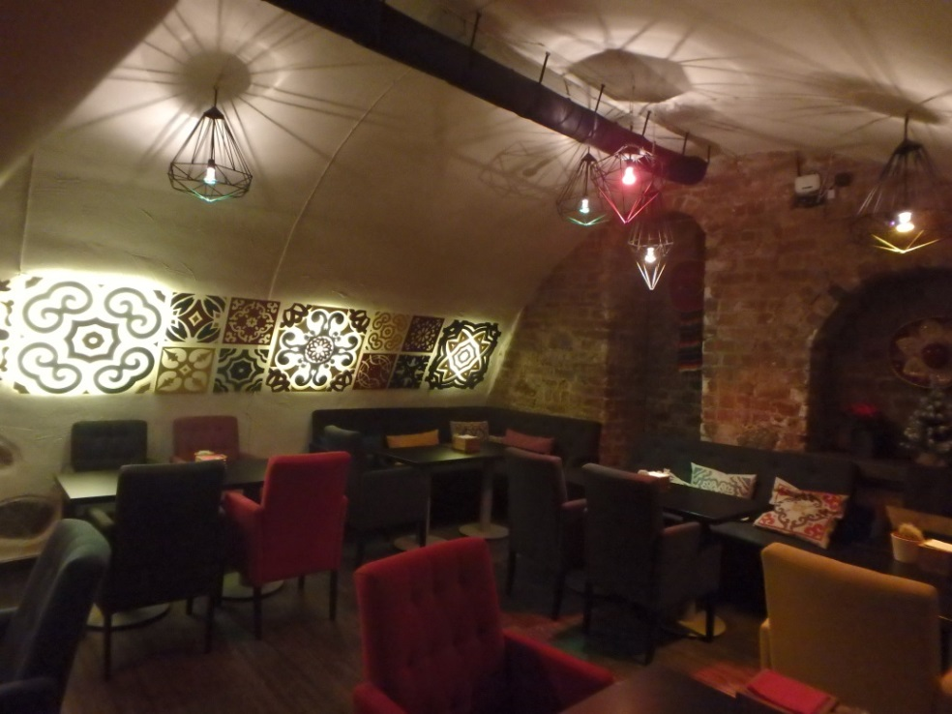
Nr. | 3 |  | Pavadinimas | Rūsio skliautų fragmentas
Fotografavo |  | Toma Karoblytė, Agota Jakaitė |  |  |  | Data | 2016-12-21
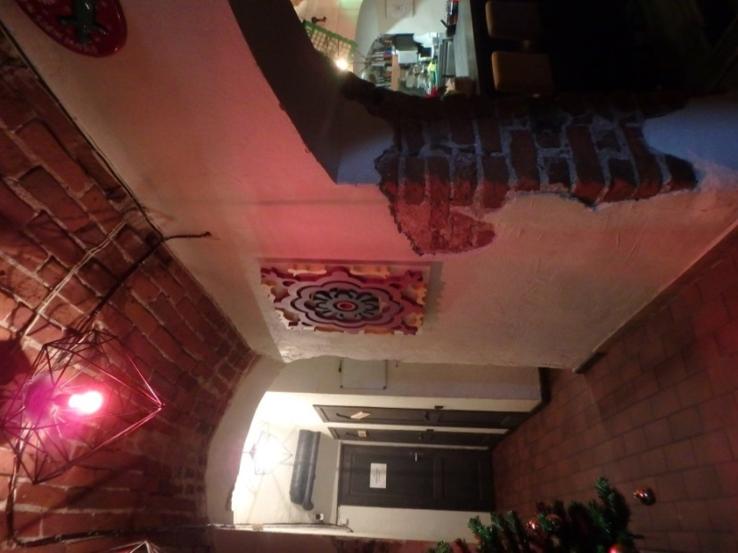
Nr. | 4 |  | Pavadinimas | Rūsio sienos fragmentas
Fotografavo |  | Toma Karoblytė, Agota Jakaitė |  |  |  | Data | 2016-12-21
Kultūros vertybės kodas:
26211
Nr. | 5 |  | Pavadinimas | Rūsio skliautų fragmentas
Fotografavo |  | Toma Karoblytė, Agota Jakaitė |  |  |  | Data | 2016-12-21
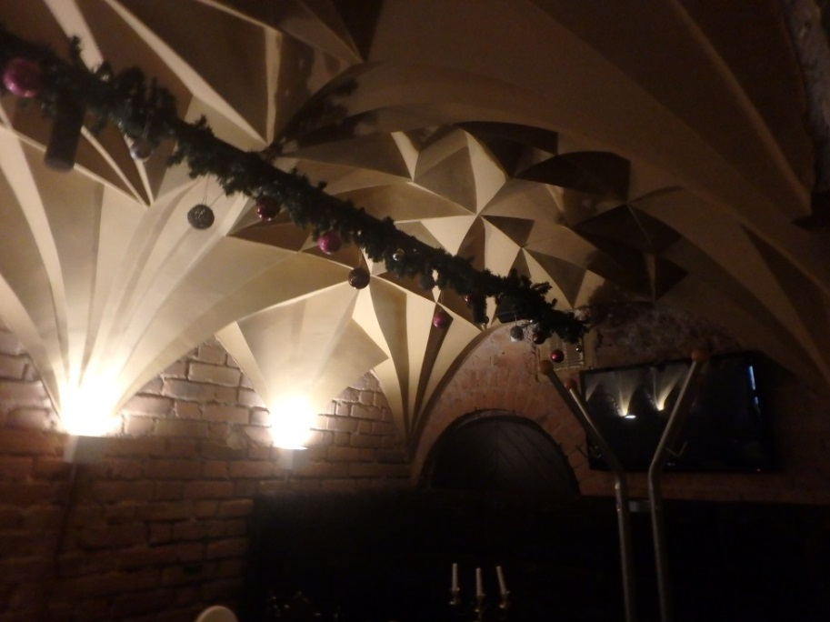
Nr. | 6 |  | Pavadinimas | Rūsio „krištoliniai“ skliautai
Fotografavo |  | Toma Karoblytė, Agota Jakaitė |  |  |  | Data | 2016-12-21
Kultūros vertybės kodas:
26211
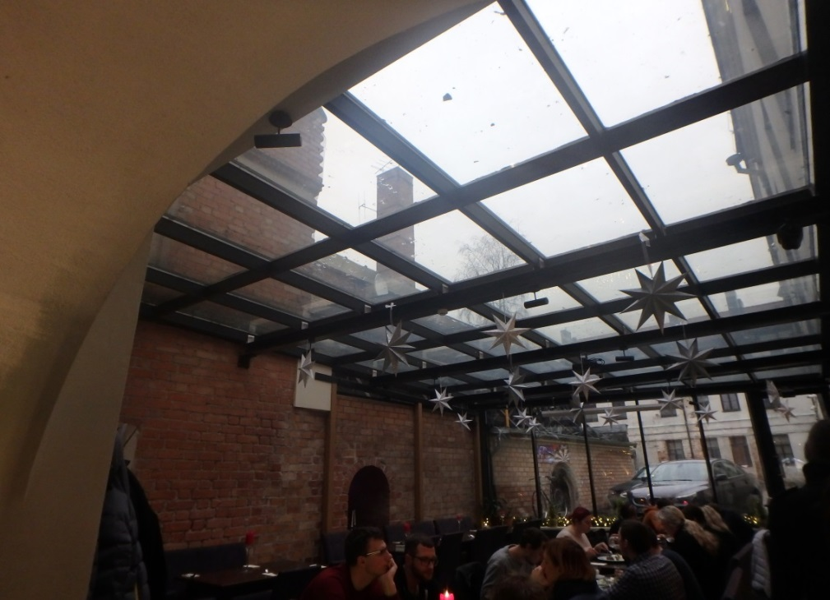
Nr. | 7 |  | Pavadinimas | Lubos
Fotografavo |  | Toma Karoblytė, Agota Jakaitė |  |  |  | Data | 2016-12-21
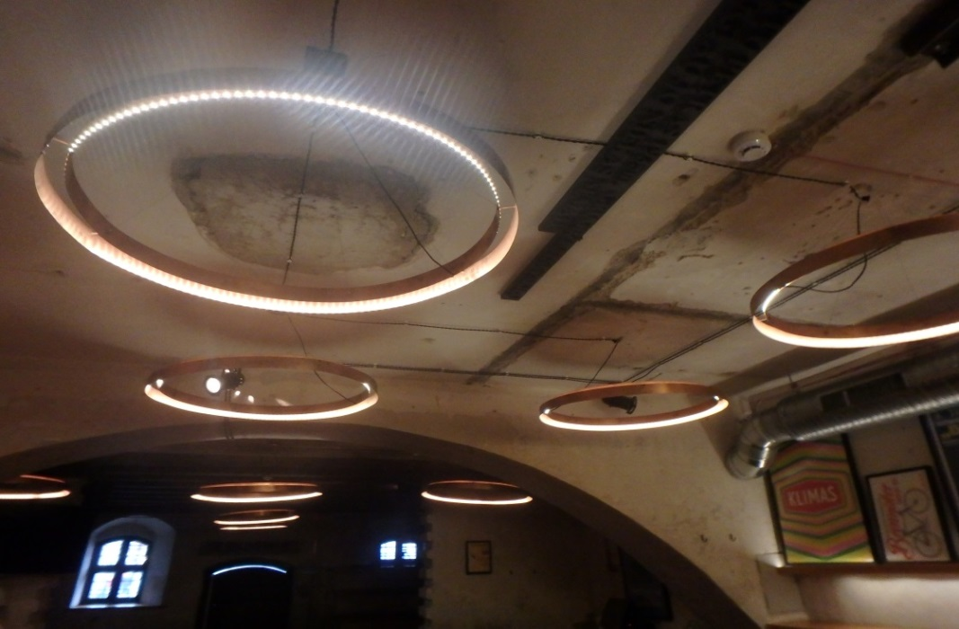
Nr. | 8 |  | Pavadinimas | Rūsio lubos
Fotografavo |  | Toma Karoblytė, Agota Jakaitė |  |  |  | Data | 2016-12-21
Kultūros vertybės kodas:
26211
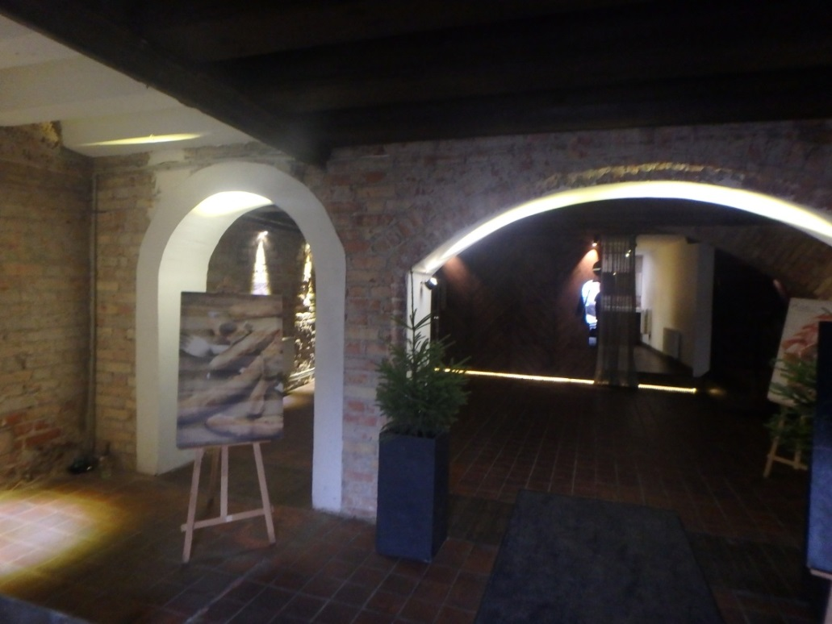
Nr. | 9 |  | Pavadinimas | Rūsio arkų fragmentai
Fotografavo |  | Toma Karoblytė, Agota Jakaitė |  |  |  | Data | 2016-12-21
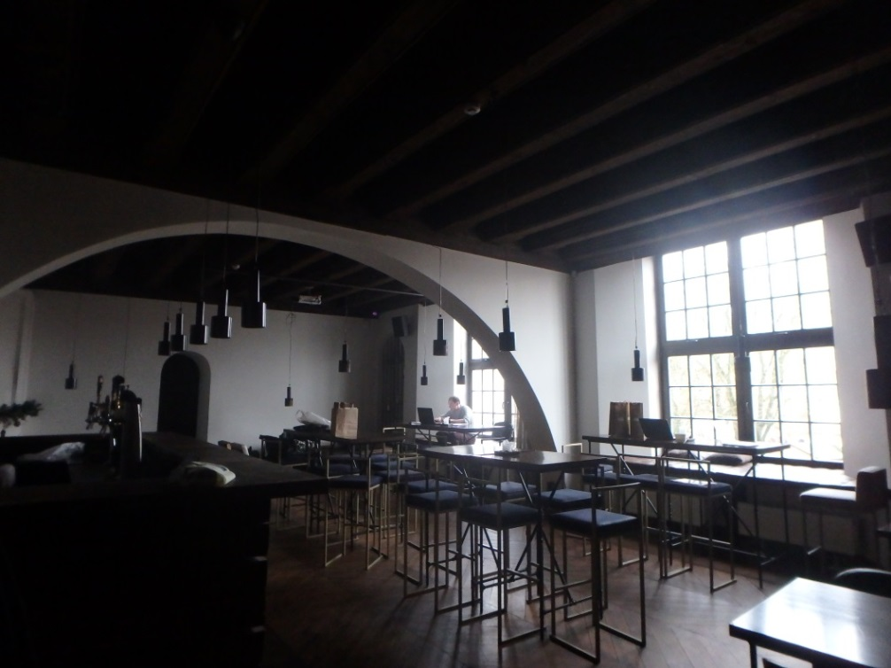
Nr. | 10 |  | Pavadinimas | Rotušės a. 2 namo pirmas aukštas
Fotografavo |  | Toma Karoblytė, Agota Jakaitė |  |  |  | Data | 2016-12-21
Kultūros vertybės kodas:
26211
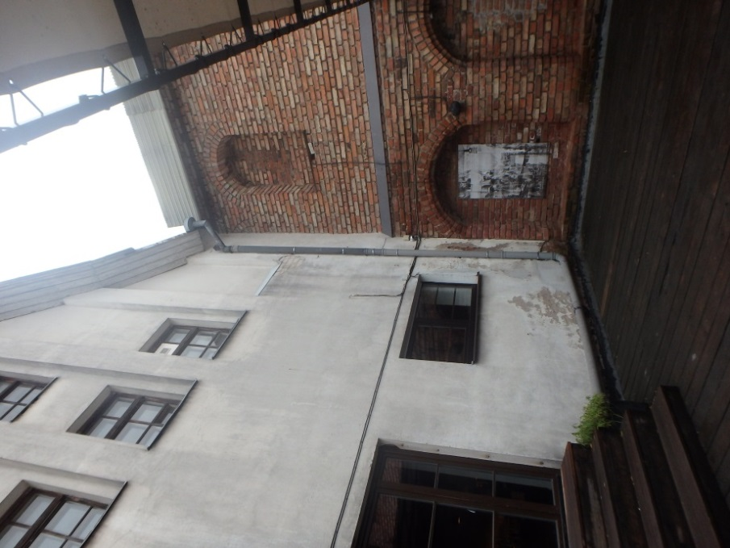
Nr. | 11 |  | Pavadinimas | Lauko terasa
Fotografavo |  | Toma Karoblytė, Agota Jakaitė |  |  |  | Data | 2016-12-21
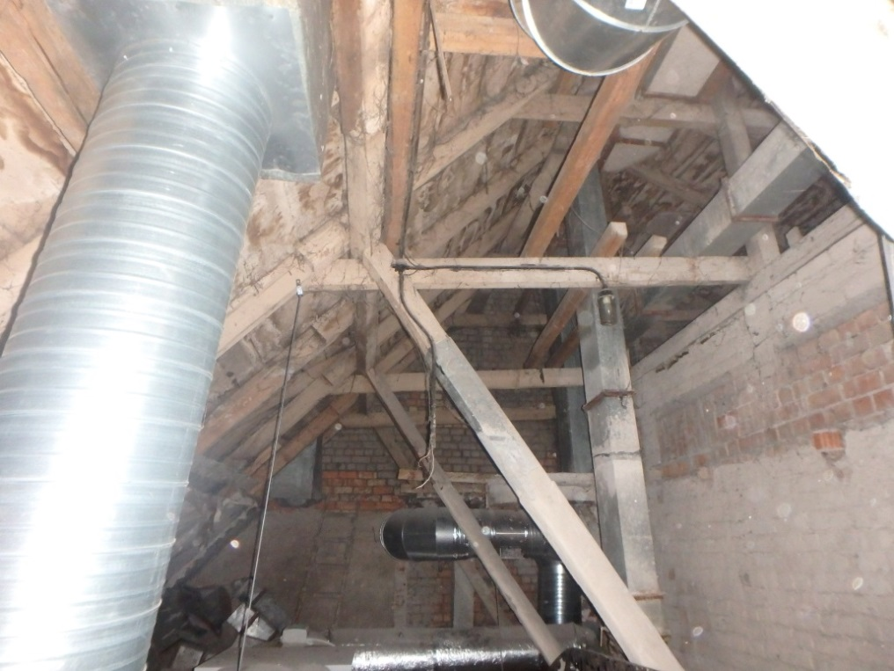
Nr. | 12 |  | Pavadinimas | Stogo konstrukcijos fragmentai
Fotografavo |  | Toma Karoblytė, Agota Jakaitė |  |  |  | Data | 2016-12-21
Kultūros vertybės kodas:
26211
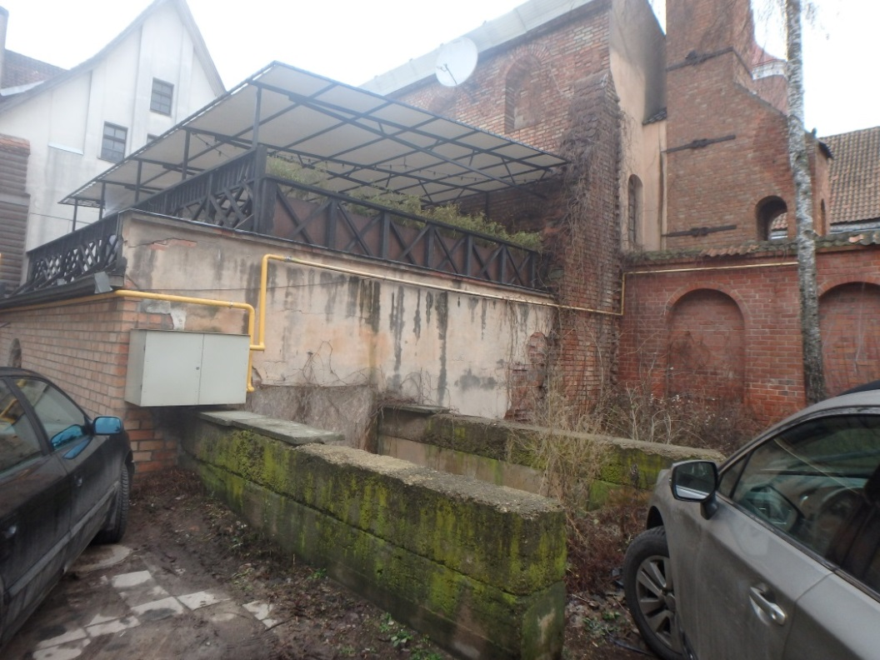
Nr. | 13 |  | Pavadinimas | Vidinis kiemas
Fotografavo |  | Toma Karoblytė, Agota Jakaitė |  |  |  | Data | 2016-12-21
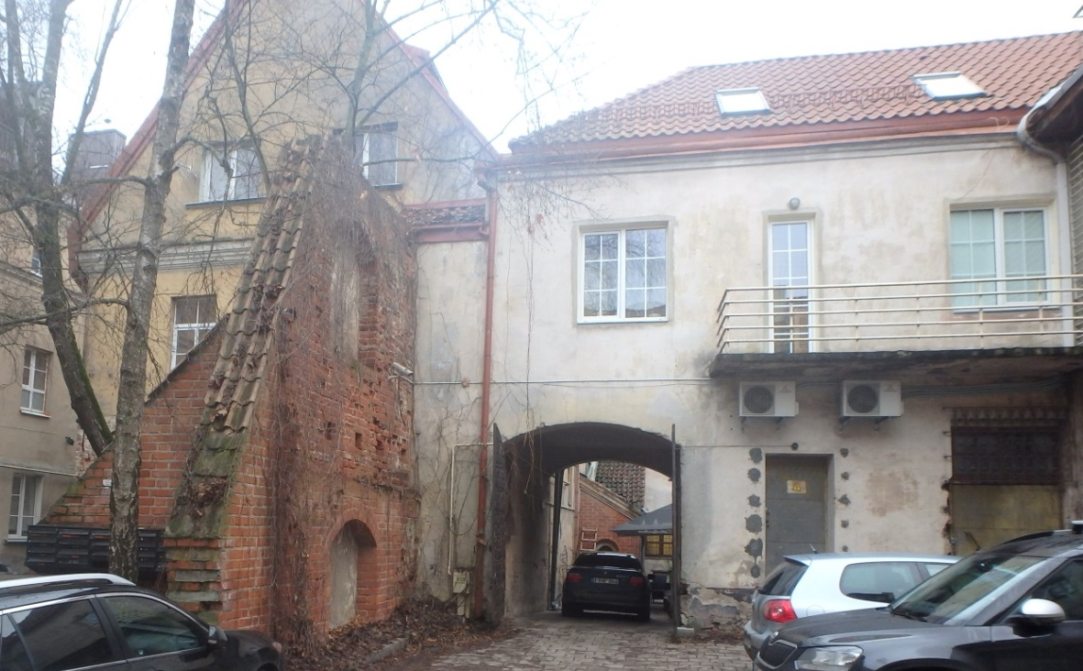
Nr. | 14 |  | Pavadinimas | Vidinis kiemas
Fotografavo |  | Toma Karoblytė, Agota Jakaitė |  |  |  | Data | 2016-12-21

